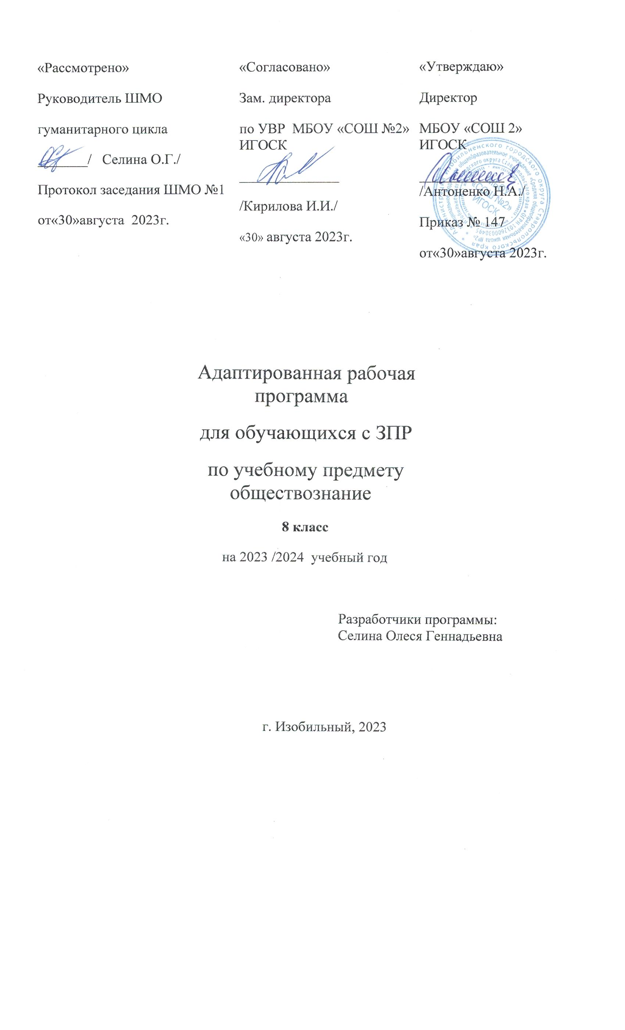

**Пояснительная записка**

Адаптированная рабочая программа для воспитанников с ограниченными возможностями здоровья (с задержкой психического развития) предназначена для изучения курса обществознания в 8 классе, составлена в соответствии со следующими документами:

Федеральный закон от 29.12.2012г. №273-Ф3 «Об образовании в Российской Федерации» (с изменениями и дополнениями);

*- Федеральный закон от 3 мая 2012г. №46-ФЗ «О ратификации Конвенции о правах инвалидов»;*

*- Федеральный закон от 24 ноября 1995 №181-ФЗ «О социальной защите инвалидов в Российской Федерации»*

- *Федеральный государственный образовательный стандарт образования обучающихся с умственной отсталостью (интеллектуальными нарушениями) (утвержден приказом Минобрнауки РФ от 19.12.2014 № 1599, зарегистрирован в Минюст России 3 февраля 2015 г № 35850).*

-«Санитарно-эпидемиологических требований к условиям и организации обучения и воспитания в организациях, осуществляющих общеобразовательную деятельность по адаптированным образовательным программам для обучающихся с ограниченными возможностями здоровья», СанПиН 2.4.2.3286-15 утвержденных Главным санитарным врачом Российской Федерации от 10 июля 2015 г. № 26

Рабочая программа учебного курса по обществознанию для 8 класса составлена на основе Федерального государственного образовательного стандарта основного общего образования (часть 1. Основное общее образование), Примерной программы по обществознанию и программы курса обществознание для обучающихся 5 – 9 х классов общеобразовательных учреждений под редакцией Л.Н. Боголюбова к предметной линии учебников Л.Н. Боголюбова. Л.Ф. Ивановой (2014 г.).

Рабочая программа рассчитана на 34 часа в год (1 час в неделю).

Программа ориентирована на УМК: предметная линия учебников под редакцией Л.Н. Боголюбова. Учебник: Обществознание (под редакцией Л. Н. Боголюбова и др.). Базовый уровень. 8 класс. – М.: Просвещение, 2014

**СОДЕРЖАНИЕ УЧЕБНОГО ПРЕДМЕТА**

# Введение

**Личность и общество**

Что делает человека человеком. Отличие человека от других живых существ. Природное и общественное в человеке. Мышление и речь – специфические свойства человека. Способность человека к творчеству. Деятельность человека, ее виды. Игра, учеба и труд. Сознание и деятельность. Познание человеком мира и самого себя. Человек, общество, природа. Что такое природа? Биосфера и ноосфера. Взаимодействие человека и окружающей среды. Место человека в мире природы. Человек и Вселенная. Человек. Общество как форма жизнедеятельности людей. Общество как форма жизнедеятельности людей. Основные сферы общественной жизни, их взаимосвязь. Общественные отношения. Развитие общества*.* Социальные изменения и их формы. Основные формы общественной жизни, их взаимосвязь. Общественные отношения. Развитие общества. Социальные изменения и их формы. Развитие общества. Основные средства связи и коммуникации, их влияние, основные вызовы и угрозы. Глобальные проблемы человечества.

**Сфера духовной культуры**

Сфера духовной жизни. Сфера духовной культуры и ее особенности. Культура личности и общества. Диалог культур как черта современного мира. Тенденции развития духовной культуры в современной России. Мораль. Что такое мораль. Основные ценности Моральный выбор – это ответственность. Моральные знания и практическое поведение. Нравственные чувства и самоконтроль. Наука в современном обществе. Наука, её значение в жизни современного общества. Нравственные принципы труда ученого. Возрастание роли научных исследования в современном мире. Образование и его роль в современном обществе. Значение образования в условиях информационного общества. Образование в России (уровни образования). Непрерывное образование. Самообразование. Религия как одна из форм культуры. Роль религии в культурном развитии. Религиозные нормы. Религиозные организации и объединения, их роль в жизни современного общества. Свобода совести. Влияние искусства на развитие общества и личности. Искусство как одна из форм духовной культуры. Многообразие видов искусства. Влияние искусства на развитие общества.

**Социальная сфера**

Социальная структура общества. Социальная неоднородность общества: причины и проявления. Социальное неравенство. Многообразие социальных общностей и групп. Социальная мобильность. Социальные конфликты и пути их разрешения. Изменения социальной структуры с переходом в постиндустриальное общество Социальные статусы и роли. Социальная позиция человека в обществе: от чего она зависит. Семья как малая группа. Признаки семьи как малой группы. Функции семьи. Семейные роли. Семейные ценности Нации и межнациональные отношения. Этнические группы. Межнациональные отношения. Отношения к историческому прошлому, традициям, обычаям народа. Взаимодействие людей в многонациональном и многоконфессиональном обществе Социальная политика государства. Что такое социальная политика государства. Политика формирования доходов населения. Пенсионное обеспечение. Развитие социальных отраслей. Социальная защита населения Социализация личности и отклоняющееся поведение. Опасность наркомании и алкоголизма для человека и общества. Социальная значимость здорового образа жизни.

**Экономика**

Экономика и ее роль в жизни общества. Потребности и ресурсы. Ограниченность ресурсов и экономический выбор. Свободные и экономические блага. Альтернативная стоимость. Главные вопросы экономики. Что, как и для кого производить. Собственность. Функции экономических систем. Типы экономических систем. Рыночная экономика. Рынок. Рыночный механизм регулирования экономики. Спрос и предложение. Рыночное равновесие. Виды рынков. Производство. Товары и услуги. Факторы производства. Разделение труда и специализация. Производство – основа экономика. Предпринимательская деятельность, ее виды. Цель фирмы, ее основные организационно-правовые формы. Современные формы предпринимательской деятельности. Малое предпринимательство и фермерское хозяйство. Роль государства в экономике. Экономические цели и функции государства. Государственный бюджет. Налоги, уплачиваемые гражданами. Функции налогов. Инфляция и семейная экономика. Номинальные и реальные доходы. Формы сбережения граждан. Банковские услуги. Формы дистанционного банковского обслуживания. Защита финансовых махинаций. Страховые услуги. Как получить страховую выплату, финансовая грамотность. Рынок труда и безработица. Занятость и безработица. Причина безработицы. Последствия безработицы. Современный работник. Каким должен быть современный работник. Выбор жизненного пути. Готовимся выбирать профессию.

**ПЛАНИРУЕМЫЕ РЕЗУЛЬТАТЫ**

**Личностными результатами** обучающихся являются:

* мотивированность на посильное и созидательное участие в обществе;
* заинтересованность не только в личном успехе, но и в благополучии и процветании своей страны;
* ценностные ориентиры, основанные на идеях патриотизма, любви и уважения к Отечеству, необходимости поддержания гражданского мира и согласия; отношении к человеку, его правам и свободам как к высшей ценности; стремлении к укреплению исторически сложившегося государственного единства; признании равноправия народов, единства разнообразных культур; убежденности важности для общества семьи и семейных отношений; осознании своей ответственности за страну перед нынешними и грядущими поколениями

**Метапредметные результаты** проявляются в:

* умении сознательно организовывать свою познавательную деятельность;
* умении объяснять явления и процессы социальной действительности с научных позиций;
* способности анализировать реальные социальные ситуации, выбирать адекватные способы деятельности и модели поведения в рамках реализуемых основных социальных ролей, свойственных подросткам;
* овладении различными видами публичных выступлений и следовании этическим нормам поведения ведения диалога;
* умении выполнять познавательные и практические задания, в том числе с использованием проектной деятельности на уроках и в доступной социальной практике.

**Предметные результаты** формируются в следующих сферах:

*познавательной:*

* относительно целостное представление об обществе и о человеке, о сферах и областях общественной жизни, механизмах и регуляторах деятельности людей;
* знание ряда ключевых понятий базовых для школьного обществознания наук: социологии, экономической теории, политологии, культурологии, правоведения, этики, социальной психологии и философии; умение объяснять с их позиций явления социальной действительности;
* знания, умения и ценностные установки, необходимые для сознательного выполнения старшими подростками основных социальных ролей в пределах своей дееспособности;
* умения находить нужную социальную информацию в различных источниках; адекватно ее воспринимать, применяя основные обществоведческие термины и понятия; преобразовывать в соответствии с решаемой задачей (анализировать, обобщать, систематизировать, конкретизировать имеющиеся данные, соотносить их с собственными знаниями); давать оценку взглядам, подходам, событиям, процессам с позиций, одобряемых в современном российском обществе социальных ценностей;

*ценностно-мотивационной:*

* понимание побудительной роли мотивов в деятельности человека, места ценностей в мотивационной структуре личности, их значения в жизни человека и развитии общества;
* знание основных нравственных и правовых понятий, норм и правил, понимание их роли как решающих регуляторов общественной жизни, умение применять эти нормы и правила к анализу и оценке реальных социальных ситуаций, установка на необходимость руководствоваться этими нормами и правилами в собственной повседневной жизни
* приверженность гуманистическим и демократическим ценностям, патриотизму и гражданственности;

*трудовой:*

* знание особенностей труда как одного из основных видов деятельности человека; основных требований трудовой этики в современном обществе; правовых норм, регулирующих трудовую деятельность несовершеннолетних;
* понимание значения трудовой деятельности для личности и для общества;

*эстетической:*

* понимание специфики познания мира средствами искусства в соотнесении с другими способами познания;
* понимание роли искусства в становлении личности и в жизни общества;

*коммуникативной;*

* знание определяющих признаков коммуникативной деятельности в сравнении с другими видами деятельности;
* знание новых возможностей для коммуникации в современном обществе, умение использовать современные средства связи и коммуникации для поиска и обработки необходимой социальной информации;
* понимание языка массовой социально-политической коммуникации, позволяющее осознанно воспринимать соответствующую информацию; умение различать факты, аргументы, оценочные суждения;
* понимание значения коммуникации в межличностном общении;
* умение взаимодействовать в ходе выполнения групповой работы, вести диалог, участвовать в дискуссии, аргументировать собственную точку зрения;
* знакомство с отдельными приемами и техниками преодоления конфликтов

*В ходе изучения предмета «Обществознание» обучающийся 8 класса научится:*

٧ характеризовать глобальные проблемы современности;

٧ раскрывать духовные ценности и достижения народов нашей страны;

٧ называть и иллюстрировать примерами основы конституционного строя Российской Федерации, основные права и свободы граждан, гарантированные Конституцией Российской Федерации;

٧ формулировать собственную точку зрения на социальный портрет достойного гражданина страны;

٧ находить и извлекать информацию о положении России среди других государств мира из адаптированных источников различного типа.

٧ демонстрировать понимание особенностей и практическое владение способами коммуникативной, практической деятельности, используемыми в процессе познания человека и общества.

٧ характеризовать семью и семейные отношения; оценивать социальное значение семейных традиций и обычаев;

٧ характеризовать основные роли членов семьи, включая свою;

٧ выполнять несложные практические задания по анализу ситуаций, связанных с различными способами разрешения семейных конфликтов; выражать собственное отношение к различным способам разрешения семейных конфликтов;

٧ понимать и правильно использовать основные экономические термины;

٧ распознавать на основе приведенных данных основные экономические системы, экономические явления и процессы, сравнивать их;

٧ объяснять механизм рыночного регулирования экономики и характеризовать роль государства в регулировании экономики;

٧ характеризовать функции денег в экономике;

٧ анализировать несложные статистические данные, отражающие экономические явления и процессы;

٧ получать социальную информацию об экономической жизни общества из адаптированных источников различного типа;

٧ формулировать и аргументировать собственные суждения, касающиеся отдельных вопросов экономической жизни и опирающиеся на обществоведческие знания и личный социальный опыт.

*Обучающиеся получат возможность научиться:*

٧ осознавать значение гражданской активности и патриотической позиции в укреплении нашего государства,

٧ соотносить различные оценки политических событий и процессов и делать обоснованные выводы.

٧ наблюдать и характеризовать явления и события, происходящие в различных сферах общественной жизни;

٧ объяснять взаимодействие социальных общностей и групп;

٧ выявлять причинно-следственные связи общественных явлений и характеризовать основные направления общественного развития.

٧ наблюдать и интерпретировать явления и события, происходящие в социальной жизни, с опорой на экономические знания;

٧ характеризовать тенденции экономических изменений в нашем обществе;

٧ анализировать с позиций обществознания сложившиеся практики и модели поведения потребителя;

٧ решать познавательные задачи в рамках изученного материала, отражающие типичные ситуации в экономической сфере деятельности человека;

٧ выполнять несложные практические задания, основанные на ситуациях, связанных с описанием состояния российской экономики.

**ТЕМАТИЧЕСКОЕ ПЛАНИРОВАНИЕ**

|  |  |  |  |
| --- | --- | --- | --- |
| № | Название разделов | Всего часов | Контрольные работы |
| 1. | Введение | 1 |  |
| 2. | Личность и общество | 5 | 1 |
| 3. | Сфера духовной культуры | 8 | 1 |
| 4. | Социальная сфера | 7 |  |
| 5. | Экономика | 12 | 1 |
| 6. | Повторение и обобщение по курсу «Обществознание. 8 класс». | 1 |  |
|  |  | 34 | 3 |